GB/T XXXXX—201X

中华人民共和国国家标准

ICS 07.080

A 21

虾青素旋光异构体含量的测定 液相色谱法

**Determination of content for astaxanthin optical isomers——Liquid chromatography**

（征求意见稿）



中华人民共和国国家质量监督检验检疫总局

中国国家标准化管理委员会

发布

201X-XX-XX 发布

201X-XX-XX实施

前 言

本标准按照GB/T 1.1-2009 给出的规则起草。

本标准由中国标准化研究院提出并归口。

本标准起草单位：

本标准主要起草人：

# **虾青素旋光异构体含量的测定** **液相色谱法**

1 范围

本标准规定了虾青素中旋光异构体含量测定液相色谱法的原理、试剂材料、仪器设备、测定步骤和结果分析。

本标准适用于以雨生红球藻（Haematococcus pluvialis）、红法夫酵母（Phaffia rhodozyma）和人工合成虾青素的测定。

2 规范性引用文件

下列文件对于本文件的应用是必不可少的。凡是注日期的引用文件，仅所注日期的版本适用于本文件。凡是不注日期的引用文件，其最新版本（包括所有的修改单）适用于本文件。

GB/T 6682 分析实验室用水规格和试验方法

GB/T 31520 红球藻中虾青素的测定液相色谱法

3 原理

试样经研磨、浸提、提取其中的虾青素后，再经脱酯处理成为游离虾青素，然后利用高效液相色谱仪定性和定量。

4 试剂

除另有规定外，所用试剂均为分析纯，实验用水应符合GB/T6682中二级要求。

4.1 左旋虾青素

纯度≥96%。

4.2 左旋虾青素对照品溶液

准确称取左旋虾青素对照品1.000 mg，置于10 mL棕色容量瓶中，1 mL二氯甲烷溶解，然后用乙腈定容至10 mL，充氮密封，置-20℃冰箱中避光保存，用于定性，有效期一个月。

4.3 人工合成虾青素对照品溶液

准确称取人工合成虾青素对照品1.000 mg，置于10 mL棕色容量瓶中，1 mL二氯甲烷溶解，然后用乙腈定容至10 mL，置-20℃冰箱中避光保存，有效期一个月。

4.4 右旋虾青素对照品溶液

准确称取右旋虾青素对照品1.000 mg，置于10 mL 棕色容量 瓶中，1 mL 二氯甲烷溶解，然后用乙腈定容至10 mL，充氮密封，置-20℃冰箱中避光保存，用于定性，有效期一个月。

5 仪器

5.1 高效液相色谱仪：配紫外检测器。

5.2 分析天平：感量 0.0001g，0.00001g。

5.3 恒温烘箱。

5.4 超声波清洗机。

5.5 恒温水浴锅。

5.6 冷冻离心机。

6 测定步骤

6.1 提取

6.1.1 方法选取

可具体针对固体类、油剂类和水溶液类试样，选择相应的提取方法。

6.1.2 固体试样

称取50.0 mg~100.0 mg置于干燥的20 mL玻璃匀浆器中，加入2 mL丙酮，充分研磨 使样品破碎完全，转移至10 mL离心管中，用5 mL丙酮溶液分三次清洗玻璃匀浆器，合并提取液，5℃下3800 r/min离心5分钟，将上清液转移至50 mL容量瓶中，离心管管中加入2 mL丙酮溶液。重复上述步骤3次以上，直至提取后的渣呈灰白色，合并上清液，用丙酮溶液定容至50 mL，供测。

注：虾青素含量高于2%的试样的称样量不大于50 mg。

6.1.3 液相油剂试样

取样前，先将试样置于50℃水浴锅中水浴30分钟，然后根据试样中虾青素的含量，称取30.0~50.0 mg均匀试样至100 mL容量瓶中，加入丙酮溶液定容至100 mL，过0.45 µm尼龙滤膜，滤液 供测。

注：如果油类样品中的虾青素浓度高，需先稀释。一般而言，当含量在5%~10%时，需稀释2.5~10倍。

6.1.4 液相水剂试样

虾青素含量在 50 mg/L以下的样品，混匀后过0.45 µm 尼龙滤膜后，滤液供测。虾青素含量在50 mg/L以上的样品，混匀后过0.45 µm尼龙滤膜后，取10 mL滤液，用丙酮稀 释至50mL，混匀供测。

6.2 皂化

将6.1中供测溶液，按照GB/T31520，6.2规定的方法进行皂化。

6.3 测定

6.3.1 虾青素含量测定

试样中虾青素总含量测定，按 GB/T 31520-2015 的 6.3 规定方法进行。

6.3.2 虾青素旋光异构体测定

6.3.2.1 供试品溶液的制备

移取2.0 mL皂化后的溶液至10 mL玻璃离心管中，往管中加入1 g的十水硫酸钠，2 mL石油醚后剧烈震荡30次或涡旋混合30秒后，然后避光冰水浴中静置或置于离心机中3000 rmp下离心3 min，溶液出现明显分层，色素被转移至上层石油醚中，用移液管小心地将石油醚层转移至新的10 mL玻璃离心管中，氮气吹干石油醚，加入1.0 mL乙腈超声溶解，得到的溶液即为供试品溶液。

6.3.2.2 色谱条件

色谱柱：IC多糖衍生物共价键合手性柱，4.6 mm×250 mm，5µm，或相当者。

柱温：25℃。

紫外检测器：检测波长470 nm。

进样量：20 µL。

流速：1.0 mL/min。

流动相:甲基叔丁基醚+乙腈=35+65。

6.3.2.3 定性

分别注入20 µL适当浓度的左旋虾青素的对照品溶液，人工合成虾青素对照品溶液，右旋虾青素的对照品溶液，供试品溶液，按6.3.2.2中列出的色谱条件进行液相色谱分析测定，根据对照品溶液色谱中的虾青素同分异构体的保留时间定性对照品色谱图参见附录A。

6.3.2.4 定量

按式（1）进行计算：

$X=\frac{A×W}{S}$……………………………………………………（1）

式中：

*X*——目标虾青素旋光同分异构体的含量（%）；

*A*——目标虾青素旋光异构体的峰面积；

*S*——色谱分析所得的所有虾青素旋光同分异构体的峰面积之和；

*W*——试样中虾青素的总含量，以质量分数计（%）。

测定结果用平行测定的算术平均值表示，保留3位有效数字。

8 精密度

在重复性条件下获得的两次独立测定结果的绝对差值不得超过算术平均值的10%。

9 定量限

定量限为10 mg/kg。

附 录A

（资料性附录）

虾青素旋光异构体色谱图

A.1 人工合成虾青素对照品溶液旋光异构体色谱图

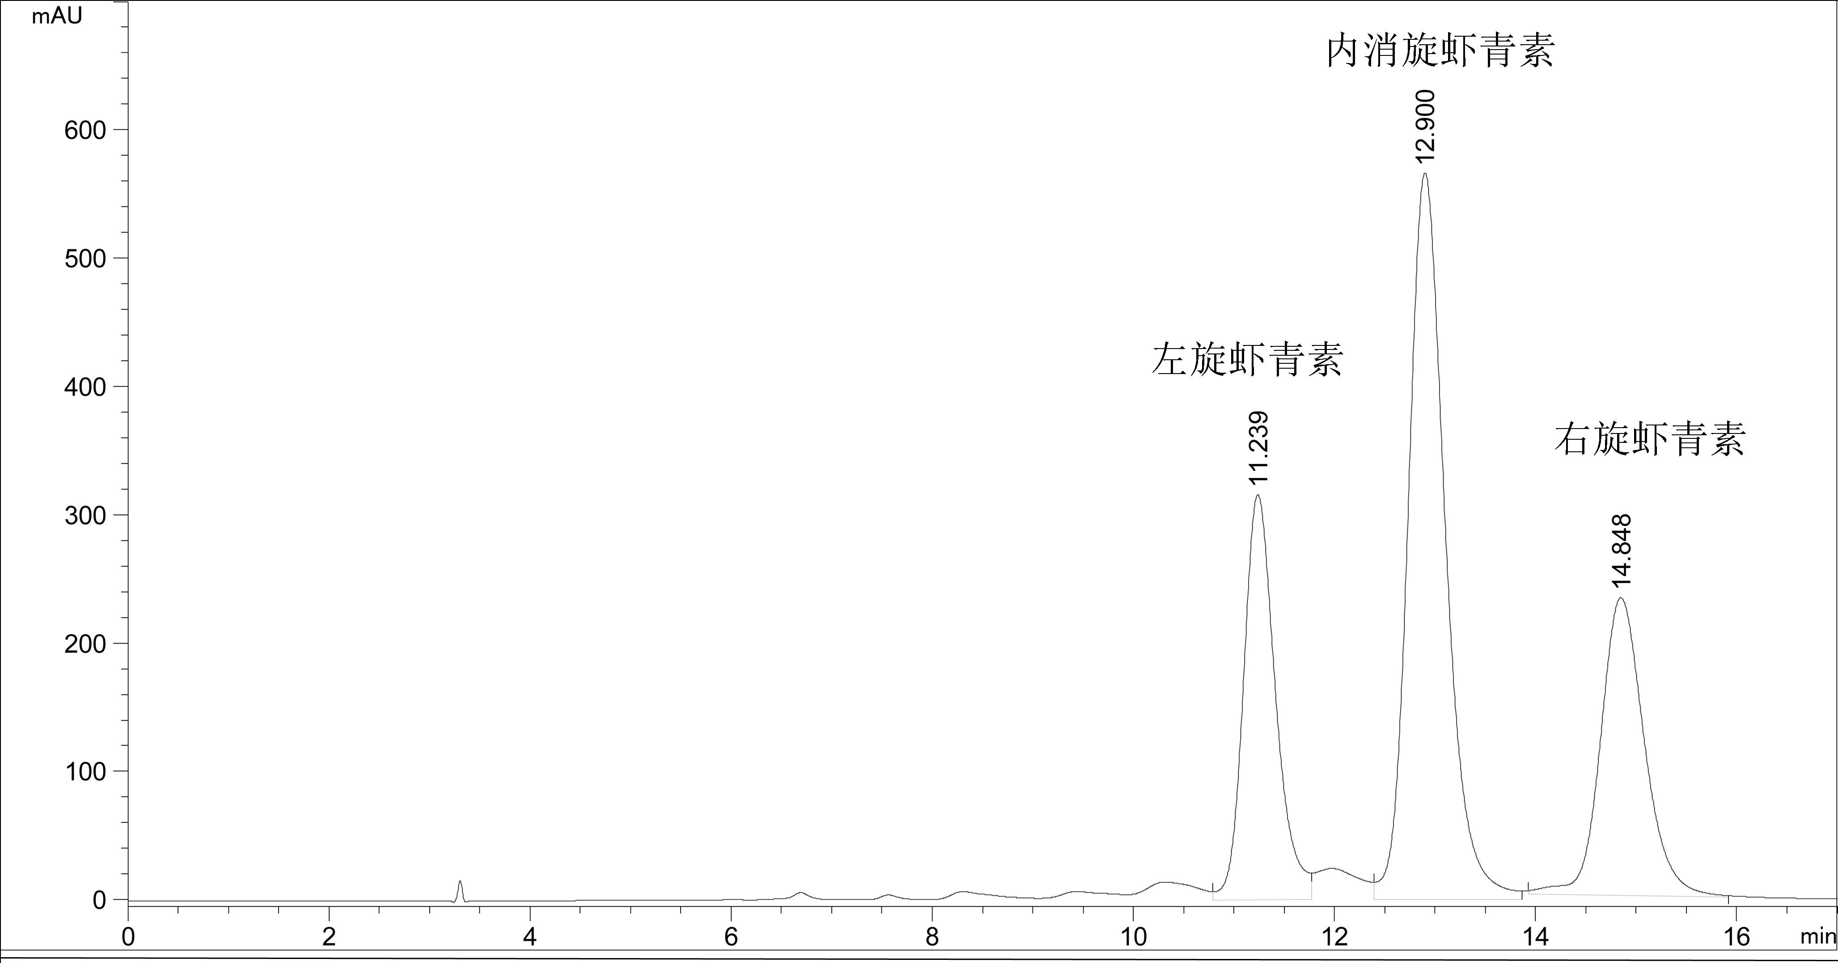

图 1 人工合成虾青素对照品溶液旋光异构体色谱图 A.2 雨生红球藻来源试样虾青素旋光异构体色谱图

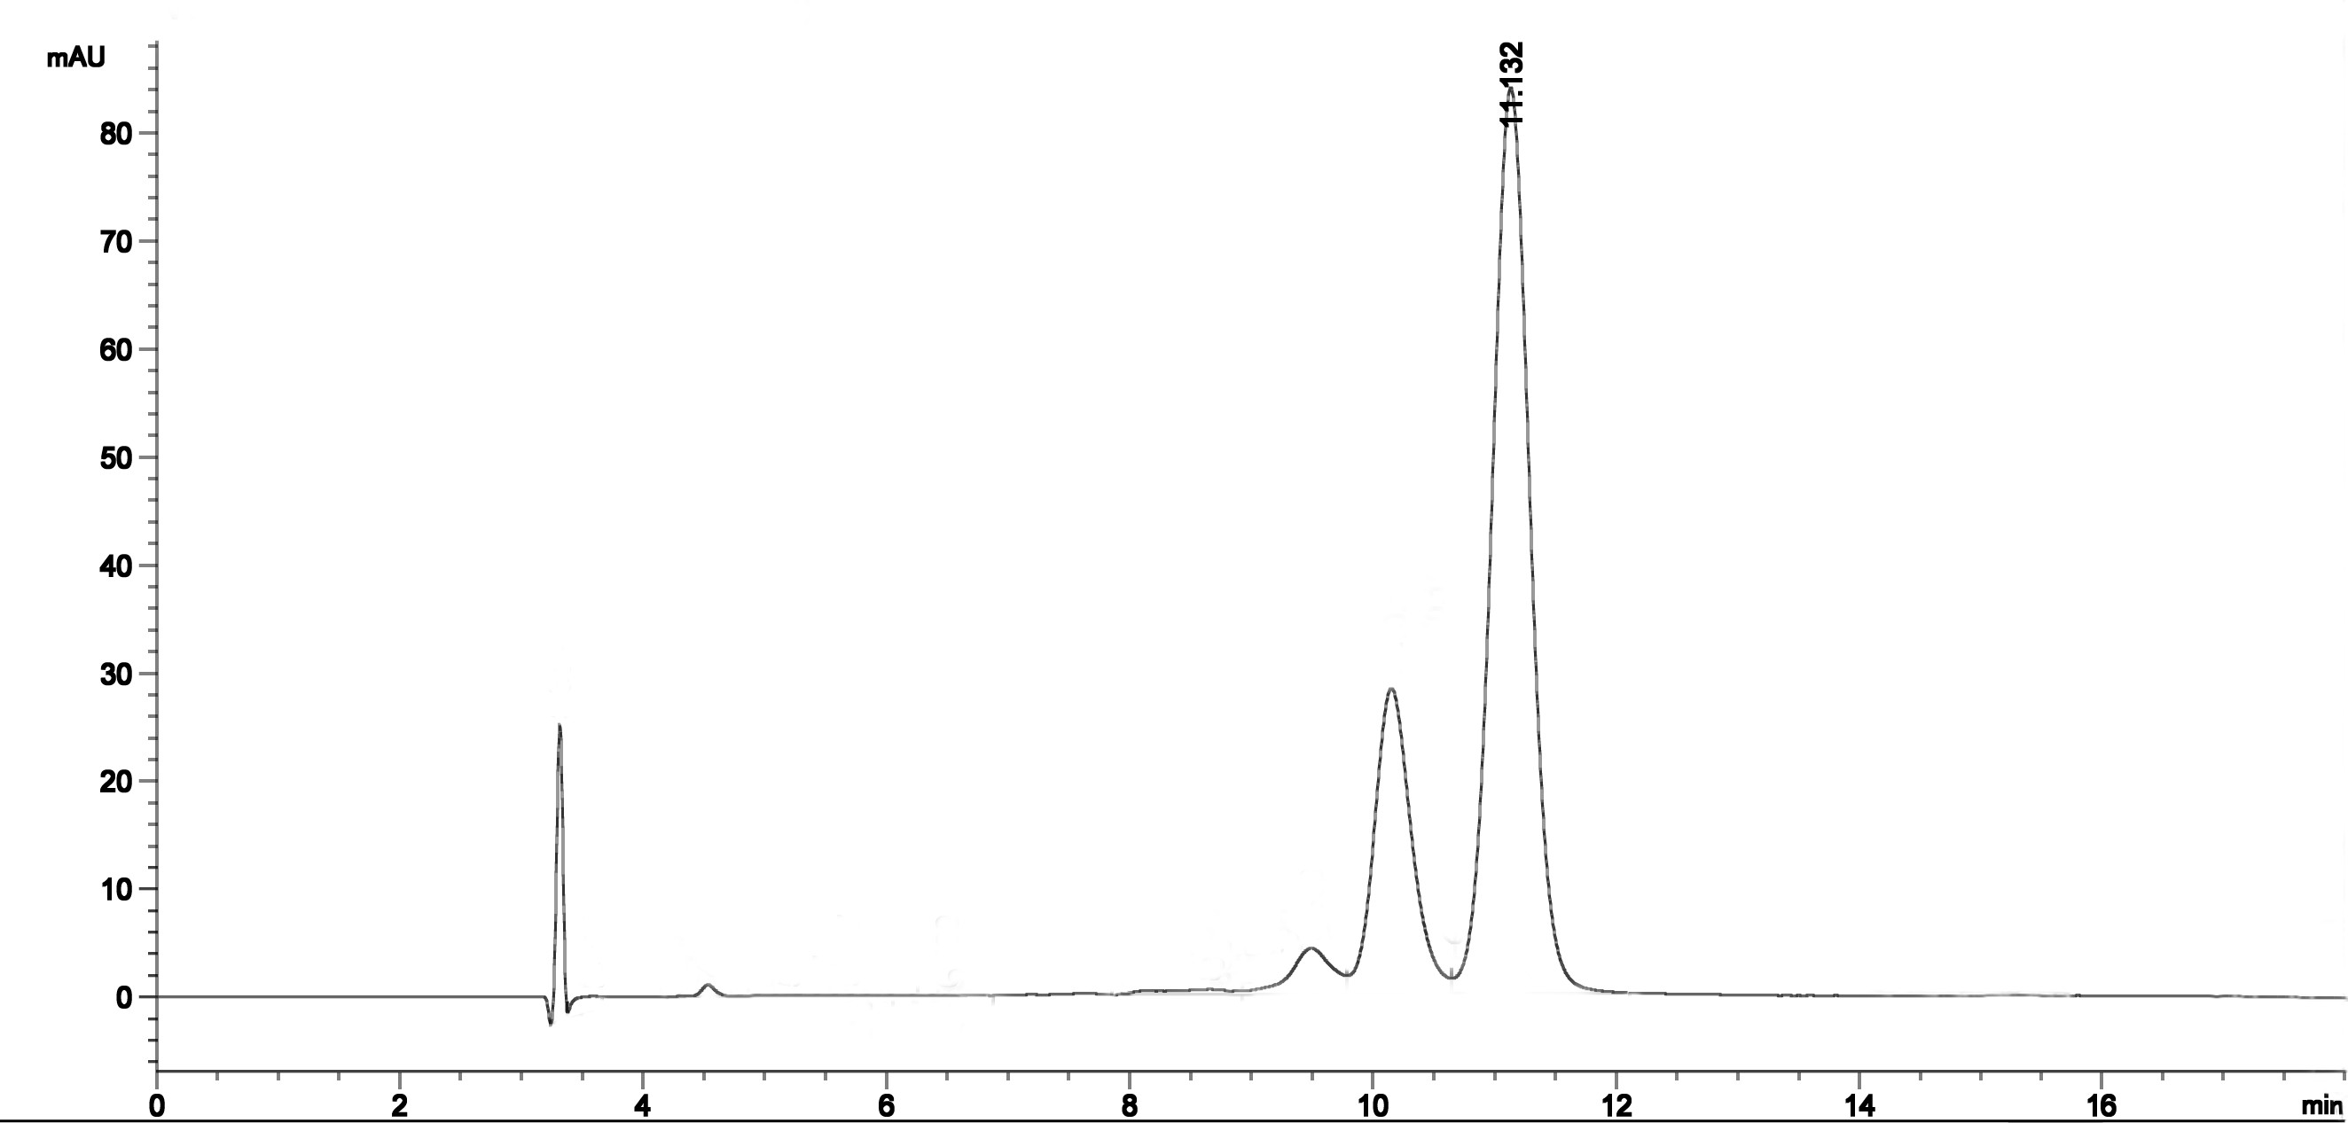

图2 雨生红球藻来源试样虾青素旋光异构体色谱图

A.3 红法夫酵母来源试样虾青素旋光异构体色谱图

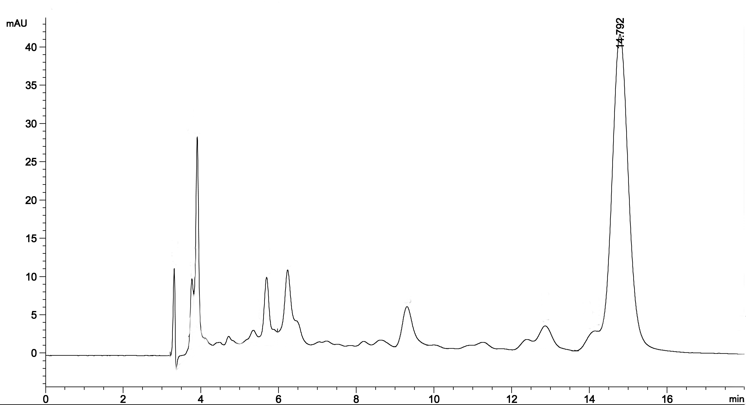

图3红法夫酵母来源试样虾青素旋光异构体色谱图